perso17
 | 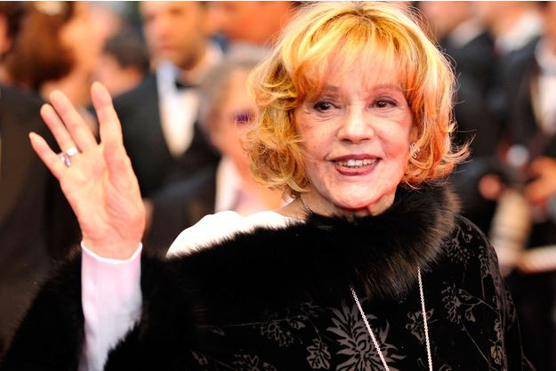
Paris aura les Jeux Olympiques d’été en 2024 ! | Jeanne Moreau est morte  La comédienne était âgée de 89 ans, elle s'est éteinte à Paris.
Neymar signe au PSG. Le plus gros transfert de l'histoire ! en achetant Neymar au FC Barcelone pour 222 millions d'euros et pour 5 ans. | La France est officiellement candidate pour l'organisation de la Coupe du monde du rugby en 2023.
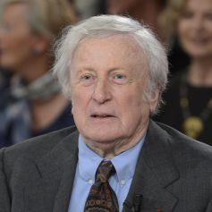 | 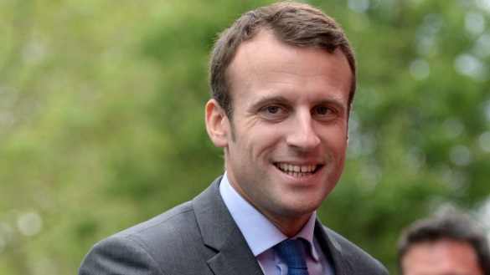
Claude Rich est mort, le comédien avait 88 ans  Il s'est éteint à son domicile parisien après une longue maladie. | Sondage : la popularité de Macron encore en forte baisse. Le président, qui tombe à 36 % d'opinions favorables.
Face aux coupes budgétaires,, le chef d’état-major des armées Pierre de Villiers annonce sa démission. | Les bébés pandas du zoo de Beauval sont nés, un jumeau fragile décède.
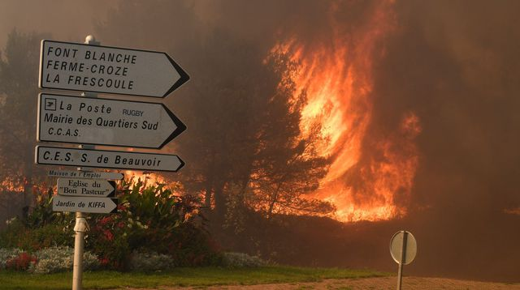 | 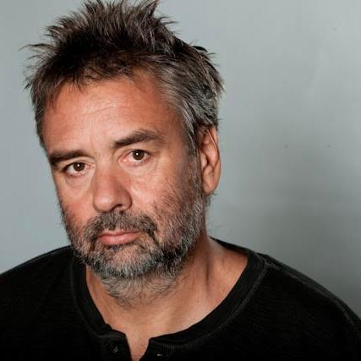
Incendies dans le Sud: Collomb annonce l'achat de six bombardiers d'eau supplémentaires. | VALÉRIAN, LE NOUVEAU FILM GROS BUDGET DE LUC BESSON.
 | 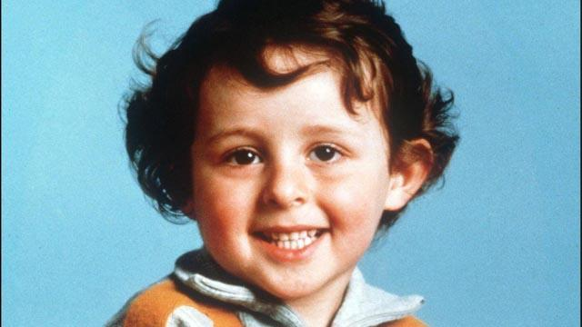
Champion du monde sur 800 m, Pierre-Ambroise Bosse a réussi un tour de magie | Affaire Grégory. Trois personnes en garde à vue, 32 ans après les faits

L'affaire Grégory — ou affaire de l'assassinat du petit Grégory — est une affaire criminelle française qui a pour point de départ le signalement par sa mère de la disparition du domicile familial, situé à Lépanges-sur-Vologne, de Grégory Villemin, son fils de quatre ans, puis le repêchage du corps sans vie, pieds, mains et tête liés, à près de 7 kilomètres de là, dans la Vologne, une rivière des Vosges, le même jour, mardi 16 octobre 1984.
Le harcèlement de « corbeaux » annonçant puis revendiquant le crime, les incertitudes de l'enquête initiale, l'assassinat quelques mois plus tard par Jean-Marie Villemin, le père de Grégory, de son cousin Bernard Laroche alors inculpé pour l'assassinat de l'enfant, puis les différents rebondissements dont l'inculpation de la mère de Grégory, ainsi que la large exploitation de cette affaire par les médias français et étrangers pendant les trente années suivantes, en ont fait l'une des plus grandes énigmes criminelles de l’histoire judiciaire française.
En juin 2017, l'audition par la justice des grands-parents paternels et d'une tante de Grégory, et la mise en examen d'un grand-oncle et de son épouse, puis d'une belle-sœur de Bernard Laroche, relancent une nouvelle fois l'affaire trente-deux ans après les faits.
Le 11 juillet 2017, Jean-Michel Lambert, le premier juge d'instruction en charge de l'affaire, est retrouvé mort à son domicile. Il explique dans une lettre les raisons de son suicide, lié à la réouverture de l'enquête.

